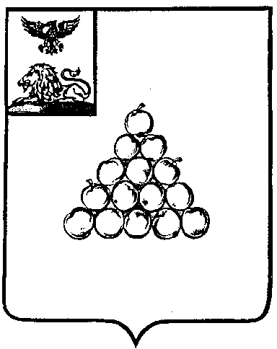

**Б Е Л Г О Р О Д С К А Я О Б Л А С Т Ь**

**АДМИНИСТРАЦИЯ ВАЛУЙСКОГО МУНИЦИПАЛЬНОГО ОКРУГА**

П О С Т А Н О В Л Е Н И Е

**Валуйки**

**«22» ноября 2024г. № 2171**

**Об утверждении Положения о комиссии по увековечению памяти погибших при защите Отечества на территории**

**Валуйского муниципального округа**

В соответствии с Законом Российской Федерации от 14 января 1993 года № 4292-1 «Об увековечении памяти погибших при защите Отечества», распоряжением Губернатора Белгородской области от 14 декабря 2022 года № 634р «О создании Координационного Совета при Губернатор Белгородской области по увековечению памяти погибших при защите Отечества и сохранению памяти о мужестве и героизме защитников Отечества», приказом министерства по делам молодежи Белгородской области от 2 апреля 2024 года № 42 «Об утверждении типового Положения о комиссии по увековечению памяти погибших при защите Отечества», уставом Валуйского муниципального округа Белгородской области, в целях реализации единого подхода по увековечению памяти погибших при защите Отечества и сохранения памяти о мужестве и героизме защитников Отечества на территории Валуйского муниципального округа, **п о с т а н о в л я ю:**

1. Утвердить Положение о комиссии по увековечению памяти погибших при защите Отечества на территории Валуйского муниципального округа (прилагается).

2. Контроль за исполнением настоящего постановления возложить на управление культуры администрации Валуйского муниципального округа (Ю.Н. Злобина).

|  |  |
| --- | --- |
| **Глава администрации**  **Валуйского муниципального округа** | **А.И. Дыбов** |

*с полным текстом данного постановления можно ознакомиться на сайте сетевого издания «Валуйская звезда» (val-zvezda31.ru.)